Którędy przebiegnie rewolucja w HR? No job no fun
Rewolucji w polskich rekrutacjach nie ma. Obserwujemy tylko efekty niżu demograficznego, czyli rynek pracownika, o którego walczą rekruterzy. Dodatkowo millenialsi, młodzi pokolenia Y, przyprawiają rekruterów i menedżerów o dreszcze. Problem nie leży jednak w braku kandydatów do pracy, tylko braku kandydatów z odpowiednimi umiejętnościami, a to wynika z braku ich refleksji na temat własnego rozwoju zawodowego.

Bez pracy nie ma kołaczy
To najlepsze tłumaczenie No job no fun. Jest to nazwa platformy Nojobnofun.pl, gdzie szukający pracy, freelancerzy, eksperci i wolontariusze tworzą swoje E-CV, portfolio i wizytówki budując w ten sposób markę osobistą na rynku pracy.

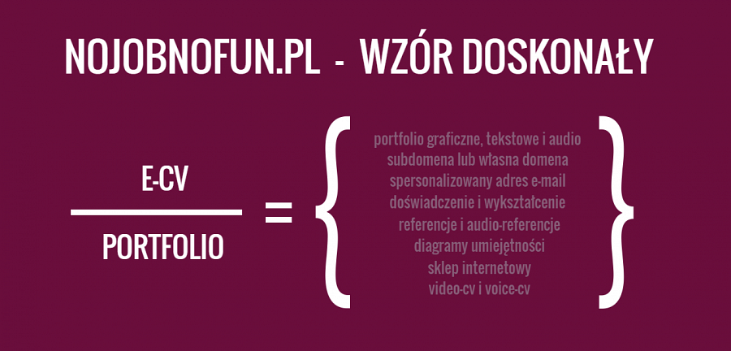
To niebanalny, a jednocześnie zaawansowany sposób na budowanie swojej kariery, który wymaga więcej niż 2 minut. Tyle bowiem czasu młody profesjonalista średnio przeznacza na budowanie komunikatu do pracodawcy. Nie jest to zazwyczaj komunikat indywidualny, ale raczej wytworzony za pomocą szybkiego kreatora CV i równie szybkiego wysłania wiadomości elektronicznej. Czasem bez tytułu wiadomości, bez żadnej treści. A co jest gorsze - bez namysłu.
Co wiemy, czego być może jeszcze nie wiecie
W Stowarzyszeniu „Absolwenci na walizkach”, wydawcy platformy Nojobnofun.pl, zbieramy doświadczenia wszystkich zainteresowanych, to jest pracodawców, rekruterów, nauczycieli i wykładowców, trenerów i coachów oraz naszych głównych bohaterów - młodych absolwentów stawiających pierwsze kroki na rynku pracy.
Młodzi trudni pracownicy
Młodych pokolenia Y, inaczej millenialsów, łączą podobne wartości i doświadczenia pod wpływem tej samej sytuacji społeczno-gospodarczej. Tak definiujemy pokolenie. Istotny jest nie tylko rok urodzenia.
Ponieważ rodzice, stanowiący pokolenie X, wychowując swoje pociechy zagospodarowywali cały ich czas. Szkoła, a po niej cały szereg różnych kursów językowych, korepetycji, zajęć sportowych itd. Dziecko cały czas coś robiło według planu ułożonego przez rodziców. Wszystkie wymienione aktywności niewątpliwie są wartościowe i pożyteczne. W efekcie jednak młodzi pokolenia Y niestety nie nauczyli się reflektować. Nie było na to po prostu czasu. Nad wieloma rzeczami nie musieli się zastanawiać, gdyż rodzice o wszystko zadbali, wszystko podłożyli pod nos. Młodzi poniekąd zwolnieni z obowiązku reflektowania o sobie i życiu w ogóle gubią się w dzisiejszym świecie, gubią się na rynku pracy.

Młodzi zagubieni
Młodzi profesjonaliści, młodzi pokolenia Y nie potrafią podjąć refleksji nad swoja osobą, swoim rozwojem osobistym, ścieżką kariery. Przychodzi to im z trudem. Nie widzą siebie w szerszej perspektywie, np. za 2, 5 czy 10 lat. Często wielu z nich chce być po prostu sławnym i bogatym zapominając, że no job no fun.
Stąd bierze się ich potrzeba ciągłych komunikatów zwrotnych. Potrzeba częstego podkreślania przez bezpośrednich przełożonych, co zrobili dobrze. Negatywne oceny trzeba im przemycać między wierszami, aby nie poczuli się urażeni, zniechęceni i zdemotywowani. Ocena roczna pracownika praktykowana jeszcze w wielu firmach w ich przypadkach się nie sprawdza.
Od swoich przełożonych oczekują, aby byli coachami. Stąd wysyp dziś różnego rodzaju coachingu. Nie jest oczywiście nic w tym złego, nie mniej w opisywanym zjawisku młodzi pokolenia Y sami siebie znają słabo. To stanowi źródło braku stałości w zatrudnieniu na danym stanowisku pracy.
Nie znają siebie dobrze, nie wiedzą czego chcą. Ciągle czegoś nowego szukają. Ciągła nowość oznacza brak przewidywalności. W dłuższej perspektywie nie da się wytrzymać w takim stylu życia. Chcąc nie chcąc człowiek gubi się popełniając przy tym najróżniejsze błędy. Odbija się to czkawką na rynku pracy. Ich nietrafne decyzje o wyborze kierunku studiów, ścieżki zawodowej wpływają nie tylko na ich biografie, ale też utrudniają pracę samym rekruterom. Duża rotacja na stanowiskach pracy zwiększa koszty pracodawców.
Cała nadzieja w demografii
Dzisiejszy rynek pracy jest bardzo ciekawy. W jednym zespole mają szansę współpracować ze sobą przedstawiciele 4 pokoleń: pokolenie Baby Boomers, pokolenie X, pokolenie Y, pokolenie Z. Pamiętajmy, że to tylko nazwy. O istnieniu pokoleń nie decyduje sama metryka. Im bardziej chwiejny rynek, niestabilna sytuacja społeczna i gospodarcza, tym częściej będziemy obserwować podobieństwo wartości i postaw w różnych grupach rówieśniczych.
Ochłodą w pracy rekruterów mogą być tylko poprawiające się współczynniki demograficzne. Do tego jednak potrzeba cierpliwości. Kiedy minie niż demograficzny, zniknie też roszczeniowość kandydatów do pracy i wygórowane oczekiwania.

